居家机考操作流程
一、考生考试硬件设备要求：
（1）电脑设备要求∶只允许 windows 操作系统的台式电脑或者笔记本电脑，不允许采用苹果电脑、平板电脑参加考试；
（2）电脑操作系统要求∶windows 7 及以上版本，不支持ios系统；
（3）电脑内存要求500M 以上；
（4）显示设备1024×768 真彩及以上；
（5）电脑需配备清晰的摄像头，安装在电脑显示器正上方，对准个人头部，并保持摄像头开启状态；
（6）电脑必须能够支持外网连接；
（7）智能手机一台。
二、远程网络考试设备及环境要求说明：
1、电脑端从正面拍摄为“第一机位”，完整拍摄到考生胳膊及以上部位
- 手机端摄像头拍摄作为“第二机位”，从考生后方45度角，距离考生1.5米左右拍摄，可以拍摄到考生侧面、考试桌面及主设备电脑屏幕。
如下图所示：
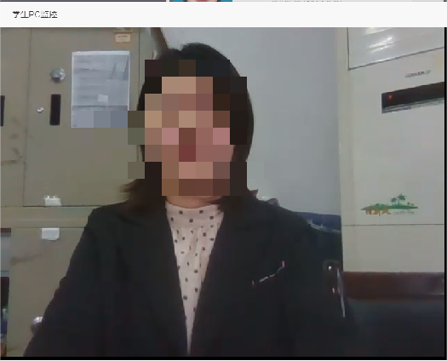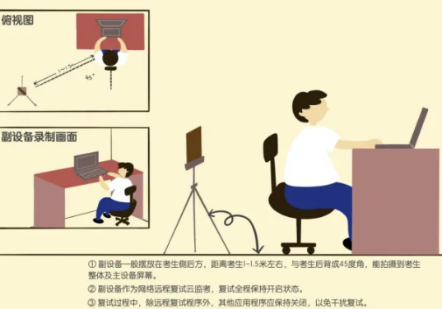
- 考试环境现场图：
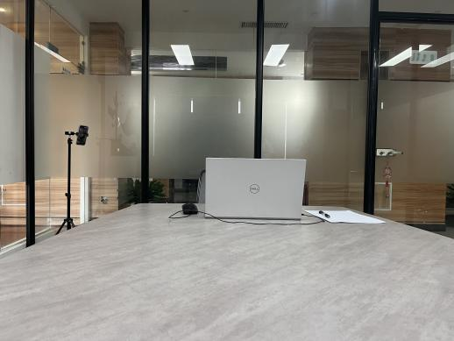正视图1
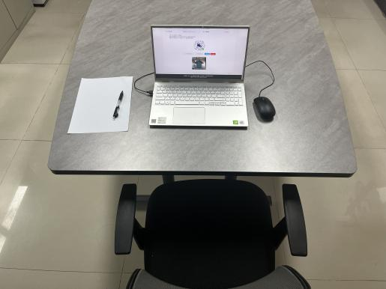正视图2
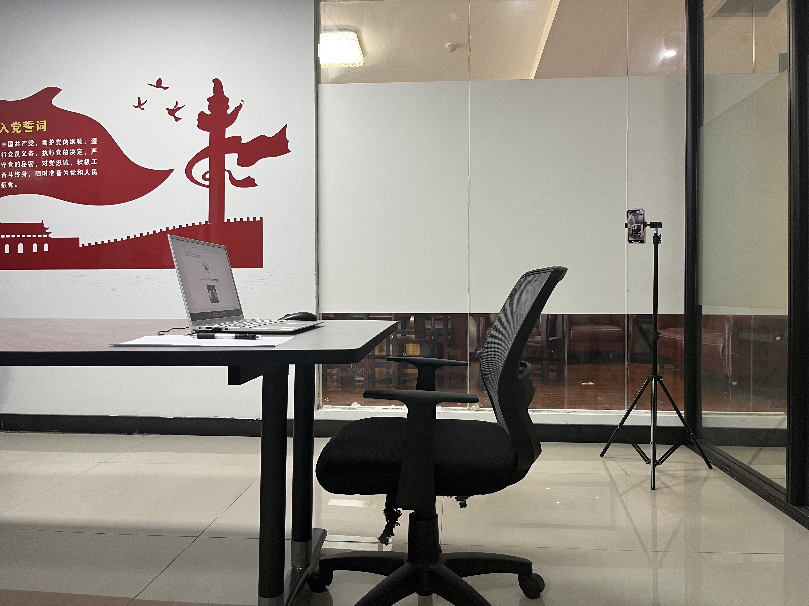侧视图
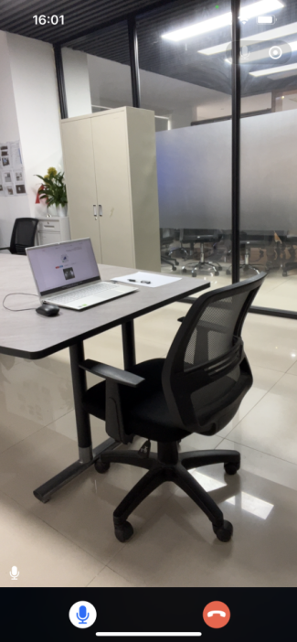手机监控画面截图
三、空间准备：
1.打扫考试空间:保持空间干净整洁，去除违禁书籍、资料等违禁物品，提前清理桌面，确定应试空间房门可妥善关闭。
2.考试空间门外贴上温馨提示:建议大家在考试空间门外贴上一张A4纸，告知家人考试时间，提示家人考试期间勿扰，请他们协助保持安静的应试环境。
四、考试操作流程说明：
- 用360浏览器或者谷歌浏览器下载电脑客户端：
- 温馨提示：该软件的启动有可能导致杀毒软件，360安全卫士以及其他安全防护软件的误杀。请关闭电脑上的杀毒软件，360安全卫士以及其他安全防护软件。该应用不是病毒，请放心使用。本考试客户端仅支持在Windows7，Windows8，Windows10，Windows11系统上运行。
3、请先确认自己的系统是32位还是64位
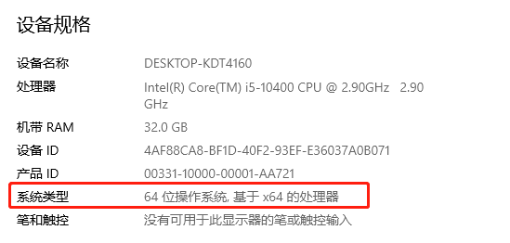4.如果是64位操作系统，请使用64位的安装包安装，如果是32位的请使用32位的安装包安装。

32位安装包：
http://ctfive.oss-cn-hangzhou.aliyuncs.com/upgrade/downloads/hnszpxzx/32bit.zip
64位安装包：
http://ctfive.oss-cn-hangzhou.aliyuncs.com/upgrade/downloads/hnszpxzx/64bit.zip
下载完安装包后，直接打开或解压后打开安装包，请仔细阅读安装指导，按照安装指导进行安装
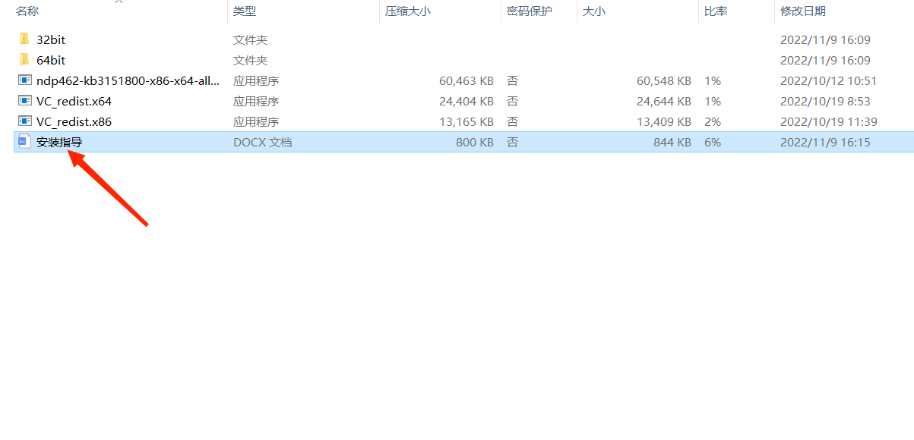
备注：如后期打开客户端提示更新升级时，请点击更新升级
五、学生登录流程：
第一步：打开客户端进行登录
用户名：身份证号码
原始登录密码：身份证后六位
（1）登录时，考生忘记密码，可以点击忘记密码，输入手机号和验证码进行修改密码

备注：学生如无法修改密码，可以拨打杨老师15200805737、戴老师13631677637修改密码，修改后，账号为身份证号，密码为身份证后六位
第二步：进入界面
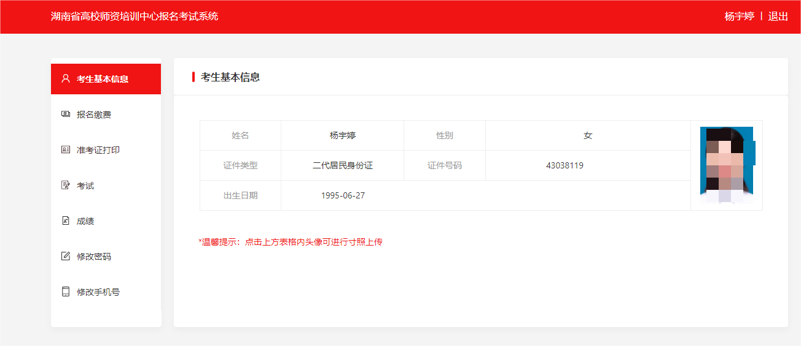

第三步：点击左菜单“考试”，虽未到达开考时间，可先点击暂未开始，进入下一页面进行机位调整（学生必须提前进入调整第二机位）
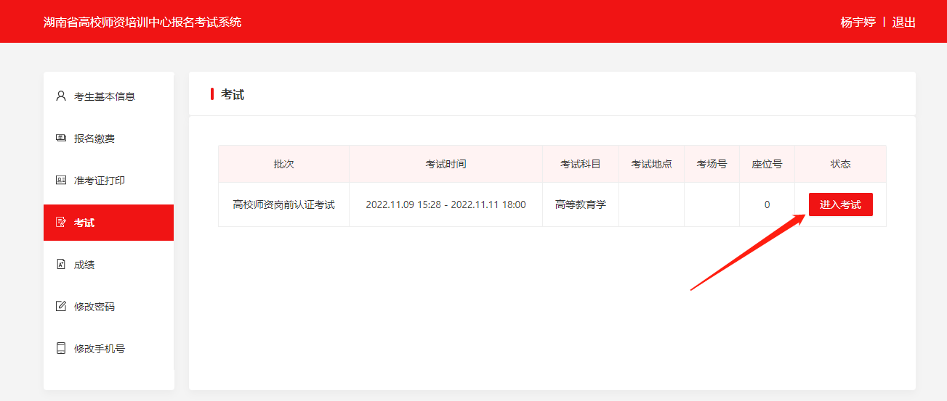

第四步：点击测试第一机位摄像头
要求：电脑端从正面拍摄为“第一机位”，放置在距离本人30cm处，完整拍摄到考生胳膊及以上部位。如图所示：
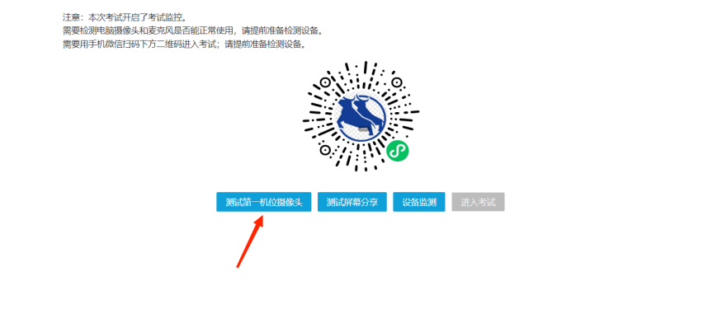

第五步：用手机扫码
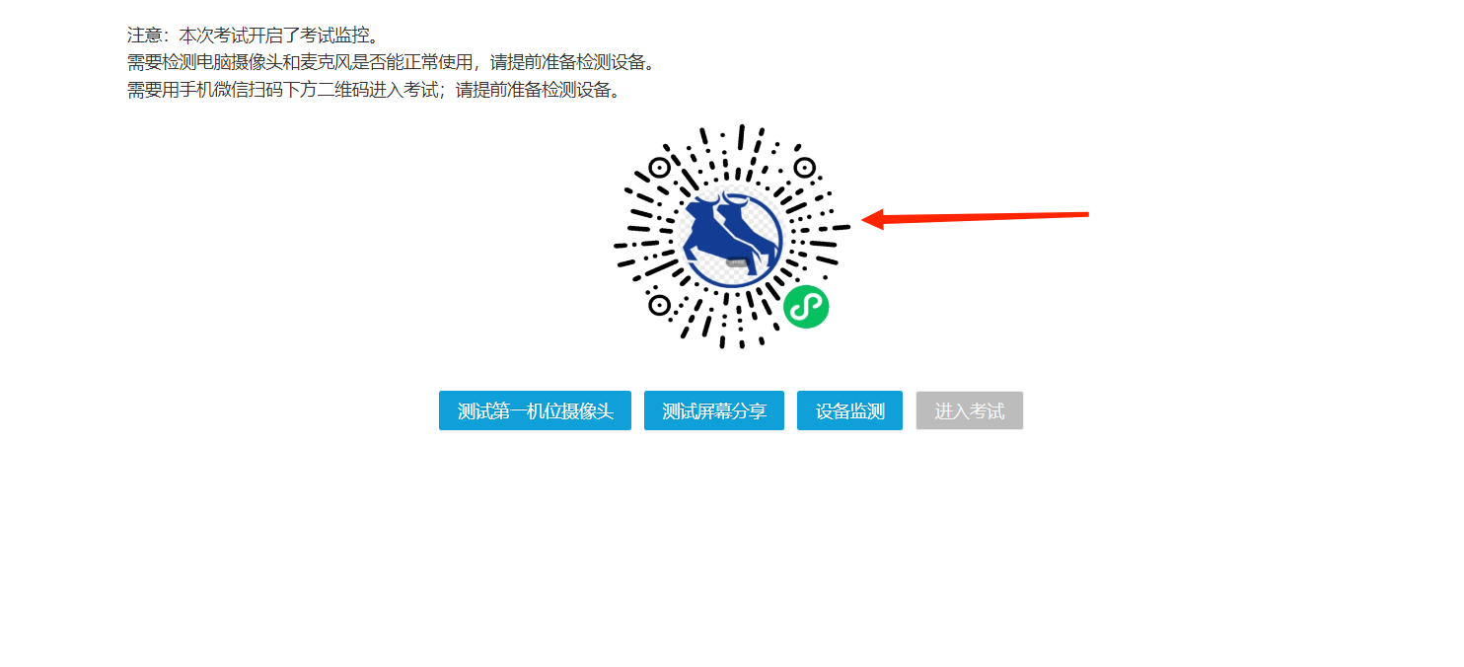

要求：手机端摄像头拍摄作为“第二机位”，从考生后方45度角，距离考生1.5米左右拍摄，可以拍摄到考生侧面及主设备电脑屏幕，需保证监考老师能够从第二机位清晰看到第一机位屏幕。
如下图所示：

第六步：点击测试屏幕分享及设备检测
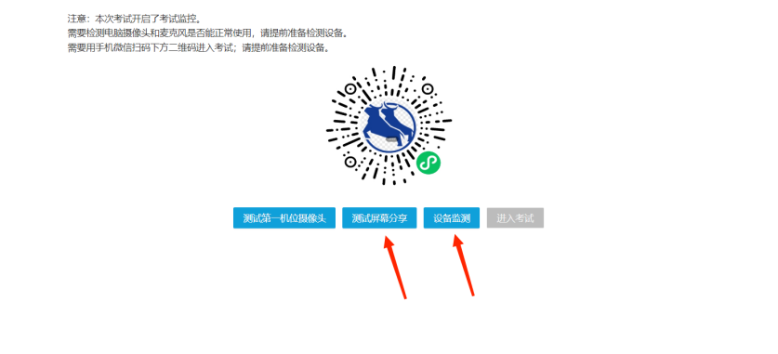
设备检测后，出现以下情况可点击完成检测，进行下一步操作
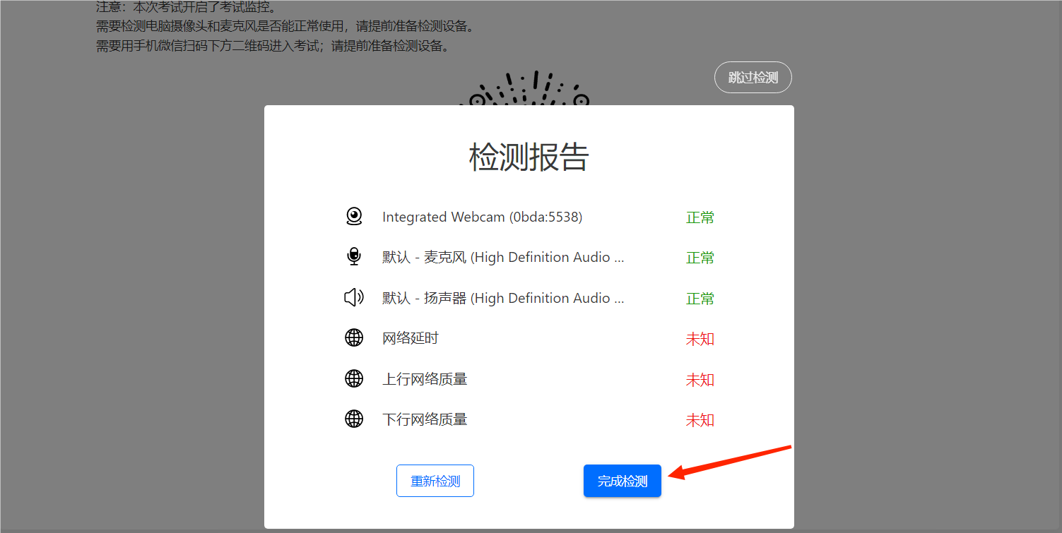
当未到达考试开始时间时，进入考试按钮为灰色，学生调整完机位后可等待考试开始，如下图所示：
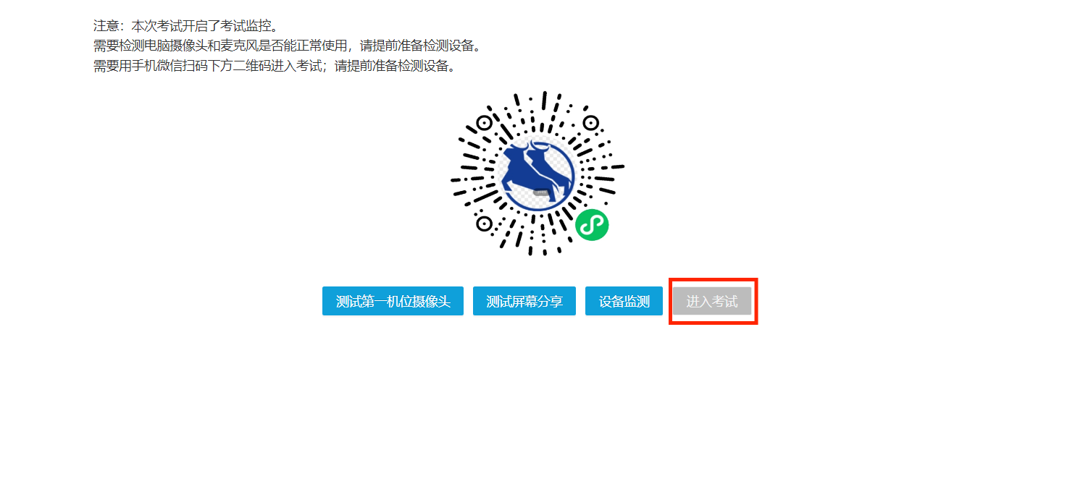
第七步：当到达开考时间后，先点击进入考试，然后再点“我已仔细阅读，下一步”，进入考试后，点击开始人脸识别
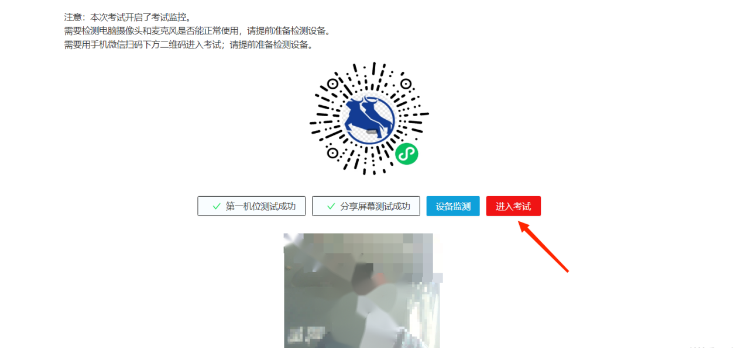
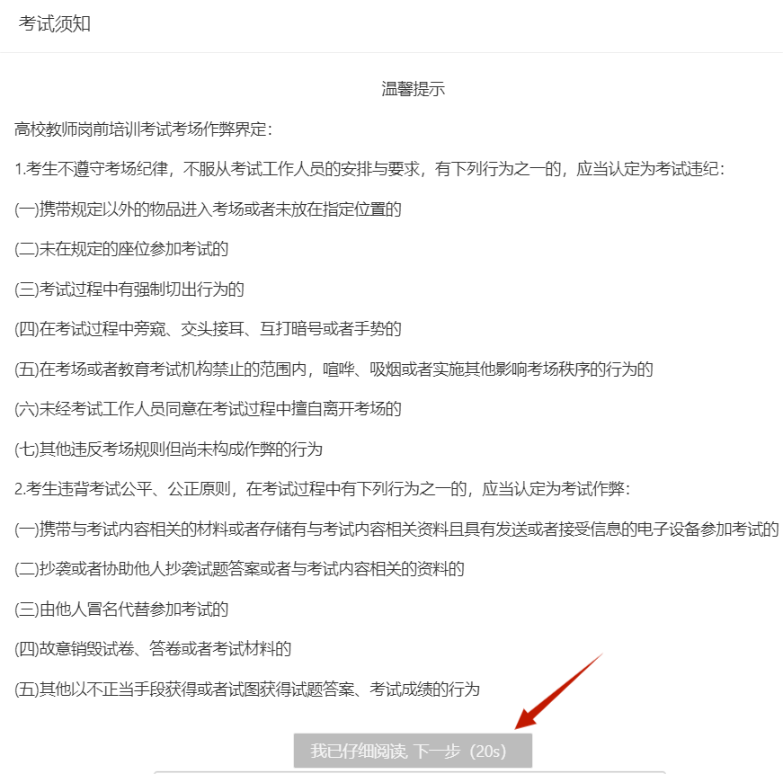
第八步：点击进入考试后，开始人脸识别
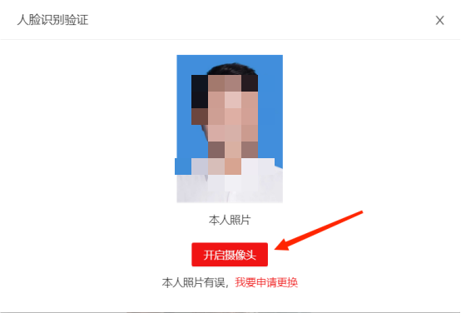
第九步：人脸识别成功后，分享屏幕
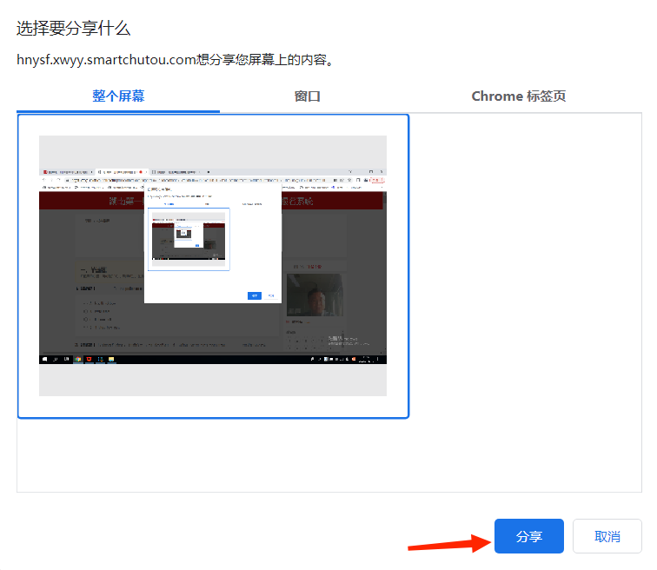
第十步：进入考卷页面，考生开始答题
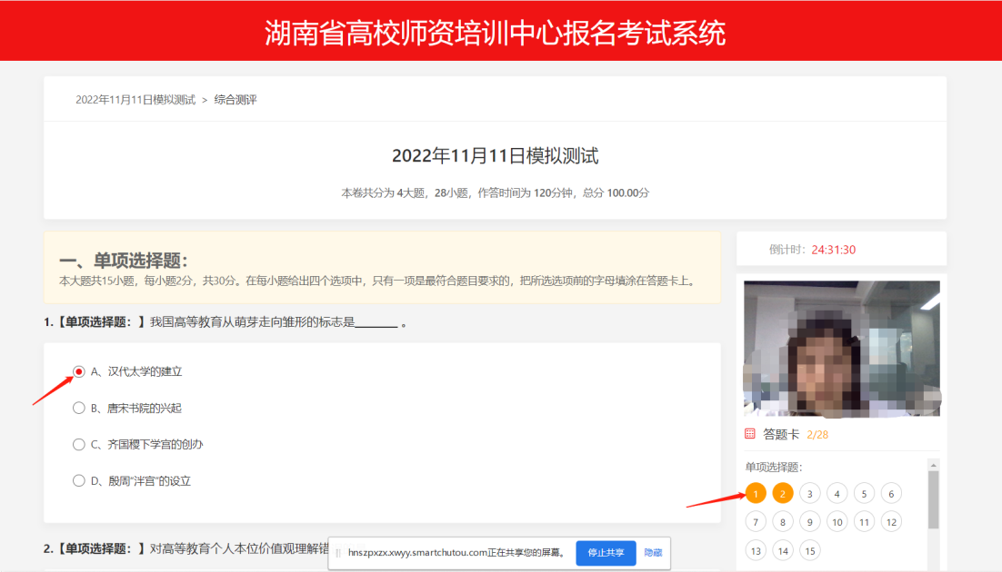
第十一步：学生在考试过程中会出现的状况
画面中未检测到考试人员，图片中没有人脸，或者画面中检测非本人参加考试，系统进行多次提醒后，监考老师会进行提醒或者进行人工人脸比对，符合的同学老师会默认进行考试，不符合的同学，监考老师会在后台进行强制交卷，做舞弊行为处理。考试结束后会进行学生监控录像回放，进行再次确认。
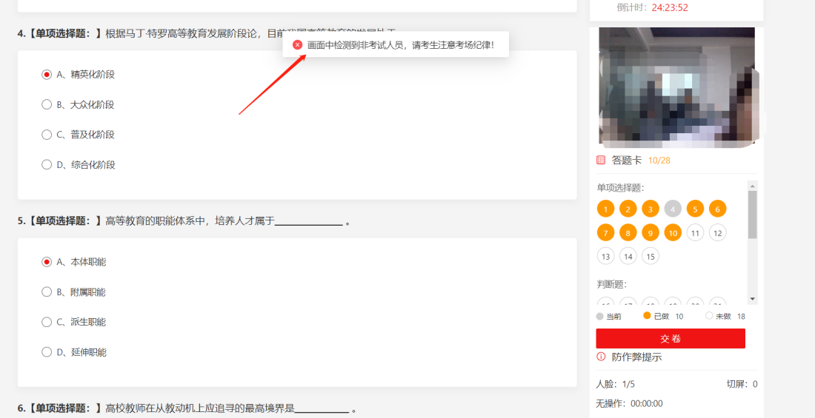

第十二步：答题完毕 点击右下角“提交”按钮
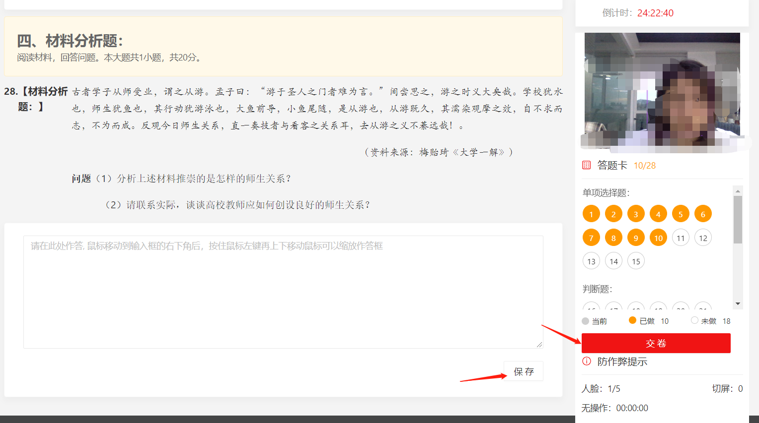

第十三步：确认交卷，交卷时人脸识别
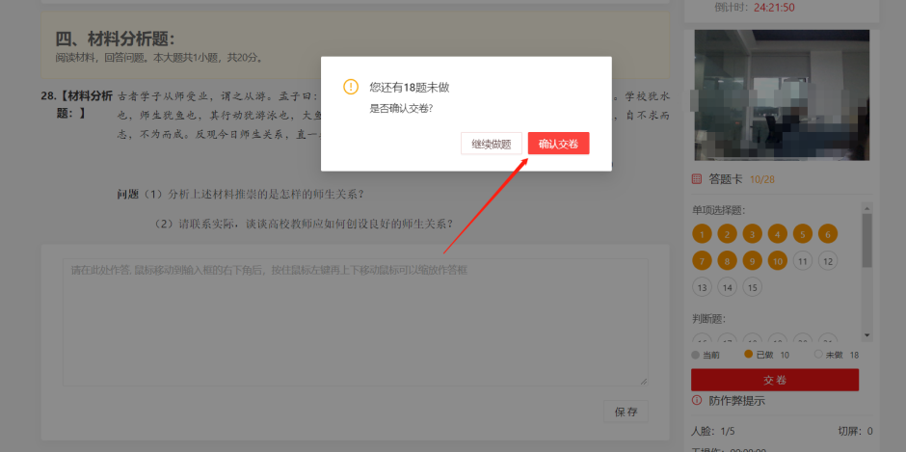
第十四步：确认交卷后，跳回原页面，结束考试，可自行退出！

六、远程考试技术准备：
提前熟悉硬件、软件使用方法，确定合规的硬件摆放位置，准备好辅助配件，学习好软件使用操作流程并自己提前试用一下。
PS:试过、用过，心里不慌!
七、考试设备准备
1、考试用电脑（需带摄像头）一台（苹果电脑、苹果系统、平板不支持）
2、智能手机一部
3、手机支架一个
八、设备防扰准备
对于考试中作为远程视频会议设备的手机，建议大家做好防扰设置，将手机调成免打扰模式与永不息屏模式（没有永不息屏的手机调整为最长时间，第二机位息屏后请学生自主进行调整，监考老师也会进行提醒），确保考试过程中不受外界因素干扰
1.闹钟
除了开考前的闹钟提示，其他所有闹钟都要提前关闭哦!
2.拦截必要来电外的所有来电
将报考学院紧急联系电话加入手机白名单，在电话拦截规则中，选择拦截除白名单以外的所有来电，杜绝其他电话呼入，考后再恢复设
置。
3.拦截短信和app通知
除应试期间需要使用的app外，将所有其他app的通知功能关闭，防止app消息提醒影响考试同时拦截所有短信通知，考后再恢复设置。
九、应急准备
1.紧急联系应急
将报考学院的值班电话、紧急联系人手机等抄写在一张纸上，将纸放置在座位5米范围外，出现紧急情况可即刻联系。
2.停电应急
笔记本电脑和手机事先充满电，同时最好另外准备一块充电宝!
3.网络环境应急
将手机话费提前充值，确保话费充足，以便在WIFI信号出现问题时移动网络可随时启动
十、其他准备
1.穿着得体;
2头发不可遮挡耳朵，不戴耳饰;
3.考前做好并仔细检查相关准备工作
十一、考试过程相关要求：
1.考试时长 120分钟。考试期间不得离开考试机位。
2.保证考生整个上半身及头部出镜，考试过程中不允许配戴耳机、不允许戴帽，考学位外语时不允许出现电子产品或书籍和复习资料等。
3.监考人员及巡考要能看见学生的考试画面，保证画面出现考生个人斜侧面的上半身或全身效果，考试过程中不允许考生所在环境有第二人出现，一旦画面中出现第二人将取消考生考试资格。
4.考试前以及考试中会进行人脸识别比对，请考生保持良好的考试形态完成拍照对比！
5.考试进行中，超过10分钟无操作且未提交试卷，系统将自动交卷!
6.线上考试的考场纪律要求与线下考试相同，考生应按照线上监考老师要求，自觉接受考风考纪监督，凡违反纪律要求的，考试成绩视为无效。在考试过程中认定有违规行为的考生，一律按相关法律条例严肃处理，追究责任！
7.考试过程中，如有违纪舞弊行为，系统判定成功后会自动弹窗提醒，请仔细阅读提醒信息，点击确认后继续下一步操作！
8.技术服务电话：杨老师15200805737、戴老师13631677637

